Lección 4: Usemos capas para encontrar el volumen
- Relacionemos la multiplicación con la manera como usamos capas para encontrar el volumen.

Calentamiento: Exploración de estimación: ¿Cuántos cubos?
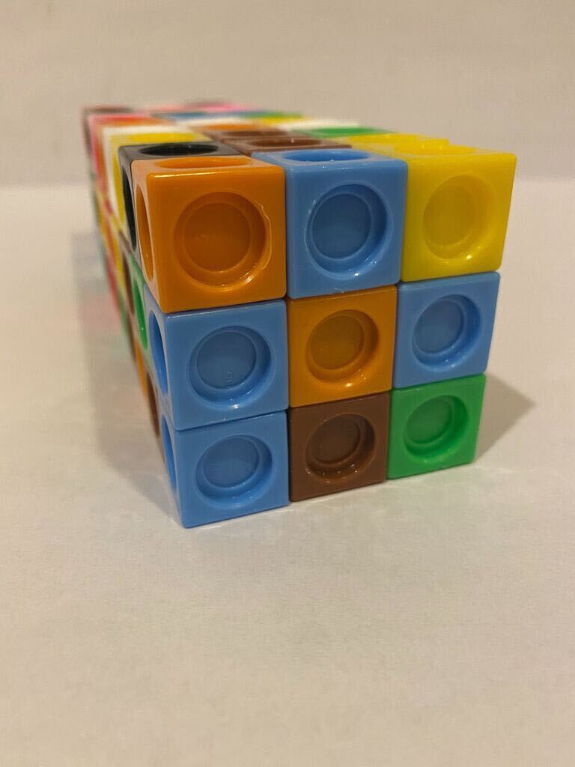
¿Aproximadamente cuántos cubos se usaron para construir este prisma?
Escribe una estimación que sea:
muy baja | razonable | muy alta

4.1: Capas de prismas rectangulares
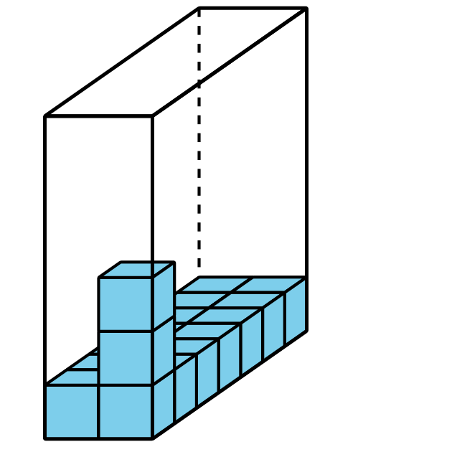
- Completa la tabla. Prepárate para explicar tu razonamiento.
- prisma | - número de cubos en una capa | - número de capas | - volumen
- A
- B
- C
- D

- Prisma A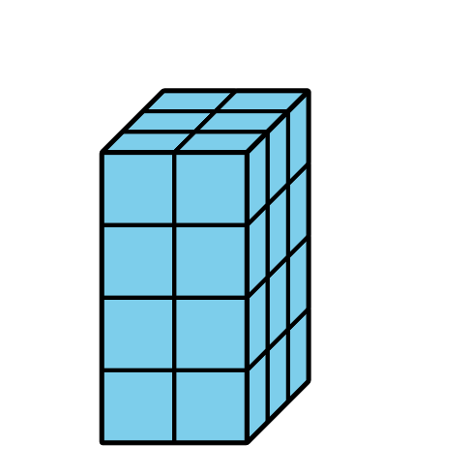
- Prisma B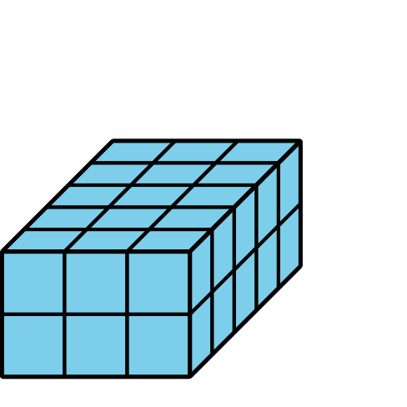
- Prisma C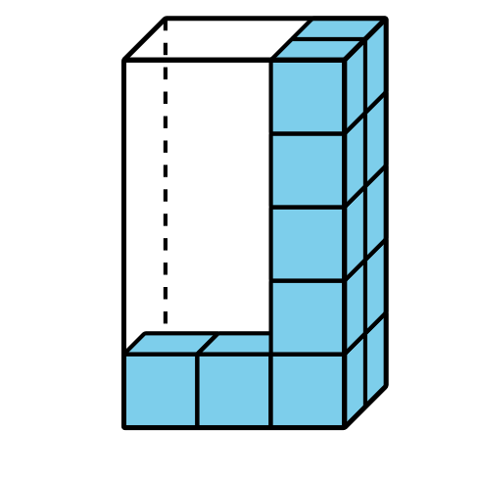
- Prisma D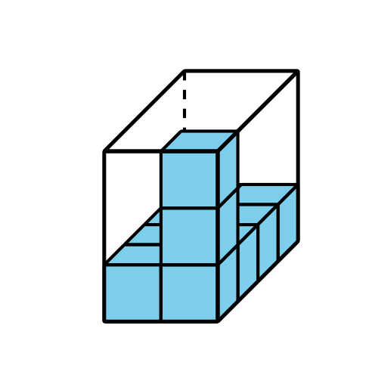
- Encuentra el volumen de cada prisma. Explica o muestra tu razonamiento.
- Prisma E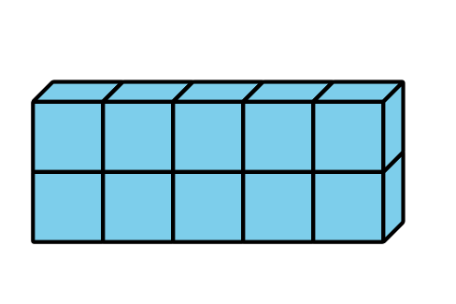

- Prisma F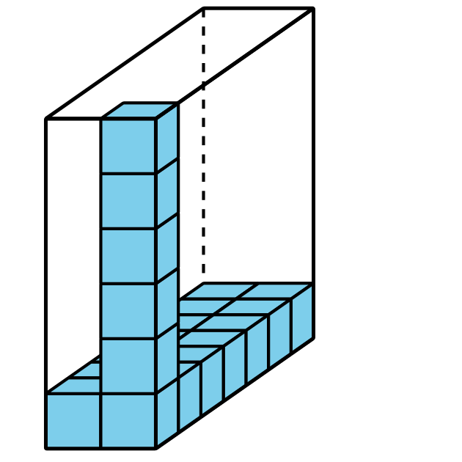
- ¿Cómo puedes encontrar el volumen de cualquier prisma rectangular?

4.2: Encontremos el volumen de diferentes maneras
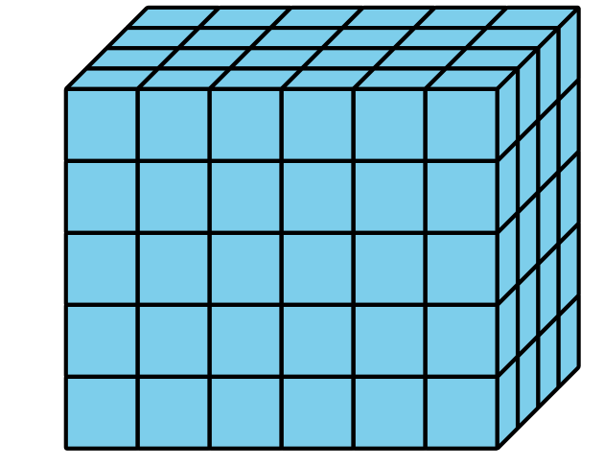
- Explica o muestra cómo la expresión $5×24$ representa el volumen de este prisma rectangular.
- Explica o muestra cómo la expresión $6×20$ representa el volumen de este prisma rectangular.
- Encuentra una manera diferente de calcular el volumen de este prisma rectangular. Explica o muestra tu razonamiento.
- Escribe una expresión para representar la manera en la que calculaste el volumen.

Section Summary
Section Summary
A la cantidad de espacio que ocupa un objeto la llamamos volumen. El volumen de este prisma es 120 cubos.
Para encontrar el volumen de cualquier prisma, podemos encontrar el número de cubos que hay en una capa y multiplicarlo por el número de capas. Podemos describir este prisma como un prisma que tiene 6 capas de 20 cubos, 4 capas de 30 cubos o 5 capas de 24 cubos. Podemos usar todas estas expresiones para representar el volumen del prisma:
$5×24$, $5×\left(6×4\right)$
$6×20$, $6×\left(5×4\right)$
$4×30$, $4×\left(5×6\right)$
© CC BY 2021 Illustrative Mathematics®

